YOUTH4N - Youth for Nature - FMP-E/1901/1.1/040 | A természeti kincsek megőrzését támogató, környezettudatos szemléletet formáló program a fiatalok számára
________________________________________________________________________________

Csereprogram 2 | 2021. augusztus 5-6.
Felsővály (SK) | Agrofarm Kalaš családi gazdaság és környéke

1. nap programja – augusztus 5. csütörtök

09:30 – 09:50 | Érkezés Felsővályba, a Kalaš családi gazdaságba | Cím: Vysné Valice 181  A Cerová vrchovina (Cseres-hegység) Tájvédelmi Körzet Igazgatóságának előadása a Vályi-völgy természeti értékeiről (geológia, botanika, állattan)
10:00 – 14:00 | Túra Deškov várába, Deravá skála („lyukas kő”, vulkanizmus példái) felkeresése – szükséges felszerelés: túracipő, fejfedő és sok folyadék (Rossz idő esetén látogatás a rimaszombati Gömör-Kishonti Múzeumban)
14:00 – 15:00 | Ebéd a Kalaš családi gazdaságban
15:00 – 17:00 | A Felsőválytól északkeletre található volt szőlőültetvények meglátogatása (madarak és más állatok megfigyelése) – ugyanaz a túrafelszerelés szükséges!  Alternatív lehetőség: a 2019-es „év fája” megtekintése (lappföldi mogyoró)
18:00 – 19:00 | Vacsora a Kalaš családi gazdaságban
19:00 – 20:00 | A pásztorok ösvényein c. film (2012) megtekintése (gömöri hagyományokat mutat be, etnofilm kategóriában nagydíjat nyert)  https://vimeo.com/158820390?1&ref=fb-share&fbclid=IwAR33SQwob949eGx7LAdU8eC79I9oBy1C2a_KSvLVcBDTt81-ruvJl3NMW-M

2. nap programja – augusztus 6. péntek

08:00 – 09:00 | Reggeli a Kalaš családi gazdaságban
09:00 – 09:30 | A felsővályi református templom megtekintése  Utána indulás Rimaszombatba
10:30 – 12:00 | Látogatás a GEMERPRODUKT VALICE OVD szövetkezetnél. A szövetkezetet és a termelést bemutatja a szövetkezet elnöke, Dr. Tóth Ferenc | Cím: Rimaszombat, Okružná 3771
12:00 – 13:00 | Városnézés Rimaszombatban, idegenvezetővel (főtér és környéke)
13:30 – 14:15 | Ebéd a Salaš pod Maginhradom hegyi kunyhóban | 980 51 Veľké Teriakovce
14:30 – 15:30 | A rimaszombati szennyvíztisztító telep megtekintése – a víztisztító működése, kapacitása, laboratóriumi vízvizsgálat: mi mindent lehet megtudni a szennyvíz elemzéséből, vízminőség, a tisztított víz felhasználása. Üzemelteti a Közép-Szlovákiai Vízügyi Társaság. A látogatás alatt tolmács biztosított. | Cím: Rimaszombat, Duklianskych hrdinov 42
16:00 – 17:00 | Városnézés folytatása Rimaszombatban
17:00 | Indulás Szikszóra

TOVÁBBI HASZNOS INFORMÁCIÓK A PROGRAMMAL KAPCSOLATBAN

A „Youth4N - A természeti kincsek megőrzését támogató, környezettudatos szemléletet formáló program a fiatalok számára” elnevezésű program Szikszó Város Önkormányzatának Interreg pályázata, a szlovákiai Felsővály községgel partnerségben. A projekt célja, hogy workshopok és csereprogram keretében olyan szórakoztató, ugyanakkor ismereteket átadó élményeket nyújtson a helyi diákoknak, fiataloknak, mellyel környezettudatos magatartásra ösztönözhetjük őket, így a környezetükre igényes és iránta felelős felnőttekké válhatnak.

A projekt következő rendezvénye a 2021. augusztus 5-6. közötti Felsővályban megrendezésre kerülő második csereprogram, melynek keretében magyar, elsősorban szikszói diákok, fiatalok ismerkedhetnek az egészség- és környezettudatosság újabb kérdéseivel.

A programokról:

A Cerová vrchovina (Cseres-hegység) Tájvédelmi Körzetet 1989-ben alapították, Besztercebánya régióban, a Rimaszombati Járásban. 167,71 km² területtel rendelkezik. A Cerová vrchovina egy kihalt vulkáni hegylánc, amelynek kialakulása a pliocén és pleisztocén korra datálódik, a bazalt vulkánok kitöréseinek látványos nyomaival. Még mindig láthatunk vulkáni kúpokat, szellőzőkürtőket, lávaszőnyegeket. A hegylánc legmagasabb csúcsa a Karancs (725 méter), a magyar oldalon a Karancs-Medves Tájvédelmi Körzet (Bükki Nemzeti Park kezelésében) található.
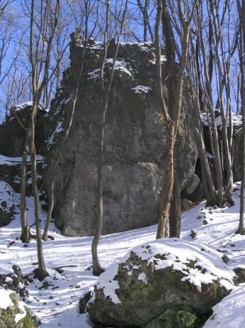 | 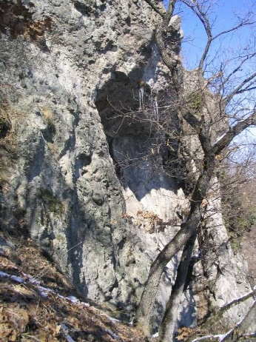
Deskó-vár romjai | a „lyukas kő” (495 m)

A felsővályi Deskó vár késő rézkori település leleteit rejtette, bronzkori és badeni edénytöredékeket is találtak itt. A „lyukas kő” pedig tulajdonképpen egy 28 méter hosszú barlang.

Felsővály református temploma eredetileg 15. századi, mai formájában 1622-ben épült, belsejében fából készült, festéssel díszített empórium (bazilikában a nyugati bejárat, vagy a fő- és oldalhajók fölötti karzat a hívők megkülönböztetett csoportjai (uralkodó, előkelőségek, kegyúr, nők) részére. Először a keleti templom-építészetben alkalmazták), padok és mennyezet látható. Fa haranglába szintén 17. századi.

2021. augusztus 5. CSÜTÖRTÖK
- 7:00 – 7:20 között gyülekezés a szikszói Városháza előtt, a szülői nyilatkozatok leadása (18 év alatti résztvevők esetén). Okmányok ellenőrzése – személyi igazolvány vagy útlevél legyen a résztvevőknél!
- Utazás közösen, autóbusszal.
- A program során a résztvevőknek teljes ellátást és szállást biztosítunk:
  - Szállás és étkezés a Kalaš Farm családi gazdaságban (Kalas Zsolt és családja, neje Ágnes)
A szálláshelyen 2, 3 és 4 ágyas, saját fürdőszobával rendelkező szobák vannak, fedett terasz, étterem, focipálya és egyéb játékok. Néhány kép a szálláshelyről:

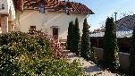

  - Péntek ebéd: Salaš pod Maginhradom hegyi kunyhó

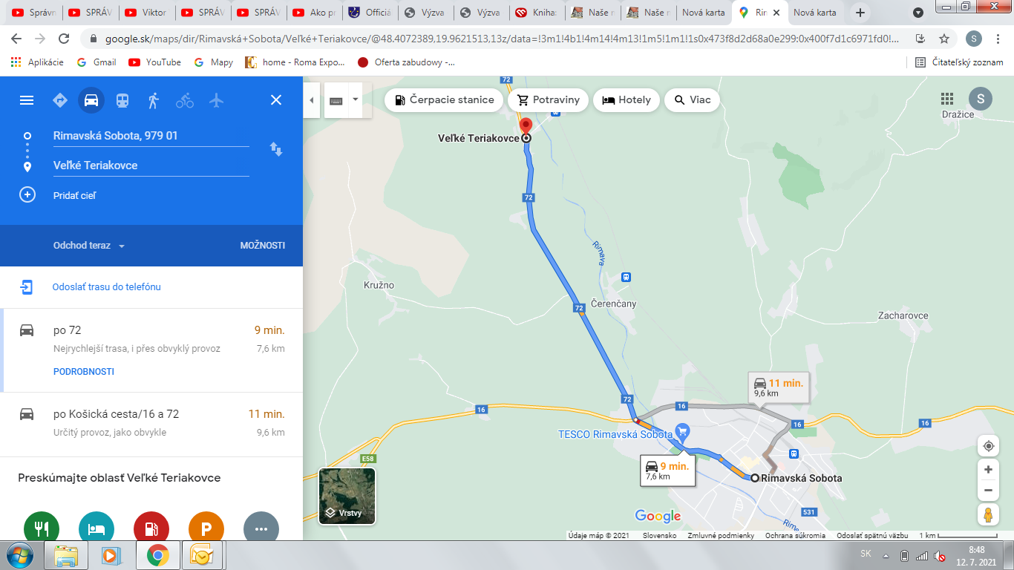

  - Napközbeni vízfogyasztás a helyszínen biztosított – az utazásra célszerű innivalót és igény esetén nassolnivalót csomagolni!
- A két napos program során a csoporttal utazik és ott is marad a város által megbízott két projektmenedzser, valamint a szlovákiai koordinátorok, így felnőtt felügyelet is biztosított.

2021. augusztus 6. PÉNTEK
- Várható érkezés a Városházához 19:00 óra magasságában.

Szlovákiában beltéren a maszkhasználat kötelező, erre kérjük készüljenek fel, a fiataloknál is legyen maszk !! Költőpénz igény szerint legyen a résztvevőknél, Rimaszombatban lehet esetleg vásárolni. Felnőttek és 12 éven felüli fiatalok csak oltási igazolással léphetik át a határt !

